**Proiectul: Cercetări geofizice de mare rezoluție pentru monitorizarea spațio-temporală a zonelor de contaminare cu hidrocarburi și ape reziduale din arealul rafinăriei PETROMIDIA respectiv zona port CONSTANTA – OIL TERMINAL**

**Obiectivul proiectului:**

Proiectul are ca scop principal realizarea unui program geofizic de monitorizare spațio-temporală a contaminării cu hidrocarburi și/sau ape reziduale rezultate din activitățile de rafinare, depozitare și transport a produselor petroliere din arealul rafinăriei Petromidia, respectiv zona Port Constanța – Oil Terminal. Rezultatele obținute vor pune la dispoziția instituțiilor de resort date utile în protecția și conservarea structurilor acvifere și în realizarea unei metodologii rapide și eficiente de investigare a zonelor poluate cu hidrocarburi și/sau ape reziduale.

Proiectul vizează dezvoltarea unei soluții integrate care să permită identificarea timpurie a zonelor vulnerabile, contribuind astfel la reducerea riscurilor asociate contaminării mediului. În plus, abordarea propusă are potențialul de a fi extinsă și adaptată pentru alte regiuni afectate de activități industriale similar, promovând astfel bune practici pentru gestionarea sustenabilă a resurselor de apă subterană.

**1.Descrierea etapelor din anul 2024**

*Faza 3.1: Achiziția și prelucrarea datelor hidrogeologice în zona limitrofă rafinăriei PETROMIDIA*

*Obiectivul fazei:*Integrarea datelor hidrogeologice și geofizice a presupus realizarea unui monitoring geofizic prin efectuarea de măsurători geoelectrice în scopul determinării variațiilor parametrilor geofizici produse de modificările distribuției spațiale și a variației gradientului de contaminare. Au fost prelevate probe de sol și apă din forajele adiacente rafinăriei Petromidia, pentru determinarea gradului de contaminare.

Aplicarea inversiunii diferențiale a fost studiată în scopul elaborării modelului hidrogeofizic al penelor de contaminare cu hidrocarburi. Pentru investigarea potențialelor surse de poluare situate în imediata vecinătate a rafinăriei, au fost realizate măsurători magnetometrice utilizând un gradientmetru cu cesiu (Geometrics 864) cu măsurare continuă și poziționare GPS în timp real, având ca scop detectarea conductelor petroliere avariate sau rezervoarelor metalice îngropate.

*Activități derulate*:

Investigațiile efectuate au vizat monitorizarea contaminării apelor freatice din zona limitrofă rafinăriei Petromidia, prin măsurători hidrogeologice și magnetometrice detaliate.

Determinările hidrogeologice din mai 2024 au inclus măsurarea adâncimii nivelului hidrostatic al apei subterane și prelevarea de probe de sol pentru a identifica poluarea cu hidrocarburi. Poluantul petrolier a fost semnalat sub formă de pelicule subțiri sau în strat saturat, în principal în forajele F1-F5.

Măsurătorile magnetometrice au evidențiat structuri metalice îngropate, precum conducte, care pot reprezenta surse de contaminare. S-au realizat hărți detaliate ale variației gradientului câmpului magnetic orizontal pe două perimetre din zona vestică a rafinăriei, cu ajutorul unui magnetometru de înaltă precizie (Geometrics G864). Anomaliile detectate sunt corelate cu structuri artificiale, crescând riscul contaminării mediului (fig.1).

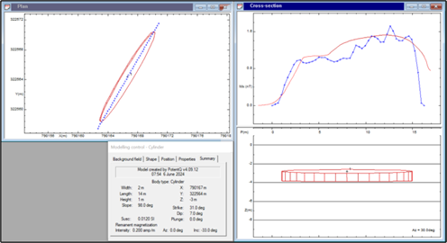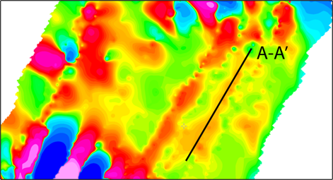

Fig.1 Modelarea anomaliei de maxim magnetic corespunzătoare hărții de variație a gradientului câmpului magnetic orizontal -Perimetrul I

Rezultatele cercetării evidențiază o zonă cu grad de poluare minim, fiind concentrată spre sud-vest, până la Lacul Tașaul. Se recomandă continuarea monitorizării pentru a limita riscul de poluare în special a resurselor de apă subterană. Ca o concluzie generală, contaminarea cu hidrocarburi din zona rafinăriei Petromidia este influențată de procese active de infiltrație a apelor de suprafață și industriale, amplificate de prezența unui sistem de falii superficiale și zone de slabă compactare a formațiunilor geologice. Variațiile de contaminare observate sunt corelate cu modificările de umiditate și nivelul de precipitații. Studiile detaliate au identificat conducte istorice și actuale, subliniind necesitatea de a le include în evidențele autorităților de mediu pentru a preveni riscul unor scurgeri suplimentare și poluarea pânzei freatice.

*Faza 3.2: Monitorizarea geoelectrica si georadar a zonei limitrofe rafinariei Petromidia in scopul integrarii datelor hidrogeologice și geofizice*

*Obiectivul fazei:*Studiul integrat hidrogeofizic urmărește monitorizarea și evaluarea extinderii și evoluției penei de poluare într-o zonă contaminată, prin corelarea datelor hidrogeologice și geofizice obținute din măsurători geoelectrice și georadar desfășurate în etape consecutive. Aceste date vor fi utilizate pentru realizarea unui model hidrogeofizic preliminar, care să evidențieze distribuția spațială și direcția contaminării, contribuind la dezvoltarea unor strategii eficiente de remediere.

*Activități derulate:*

Interpretarea curbelor de sondaj electric vertical (SEV) pentru zona rafinăriei Petromidia a implicat testarea diverselor metode de interpretare, vizând alegerea soluției optime compatibile cu structura geologică și caracteristicile penelor de contaminare cu hidrocarburi. Interpretarea a fost realizată prin utilizarea softului EarthImager 2D și 3D, cu scopul de a minimiza erorile și a obține modele realiste de stratificare geoelectrică.

Corelarea datelor SEV cu investigațiile georadar a evidențiat contaminarea locală, determinată de poluarea istorică cu hidrocarburi (fig.2). Datele colectate pe trei perimetre au indicat rezistivitatea crescută asociată hidrocarburilor la adâncime, confirmând contaminarea fără impact asupra pânzei freatice. Cercetările georadar, efectuate cu antene de 100 și 500 MHz, au identificat anomalii notabile asociate prezenței poluanților în sol. Suprapunerea anomaliilor georadar cu cele rezistivimetrice a permis cartografierea direcției de migrație a contaminanților, accentuând importanța zonelor faliate pentru migrația poluanților. Integrarea datelor geofizice, geologice și hidrogeologice a condus la elaborarea unui model hidrogeofizic preliminar, care oferă o imagine detaliată a structurii geologice și a distribuției contaminării.

Integrarea datelor geofizice, geologice și hidrogeologice a condus la elaborarea unui model hidrogeofizic preliminar, care oferă o imagine detaliată a structurii geologice și a distribuției contaminării. Acest model servește drept bază pentru planificarea acțiunilor viitoare de monitorizare și remediere. Modelul hidrogeofizic preliminar evidențiază un strat superior de sol argilos, urmat de nisipuri siltice contaminate și un strat inferior de argilă impermeabilă.

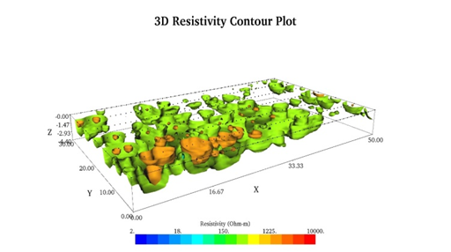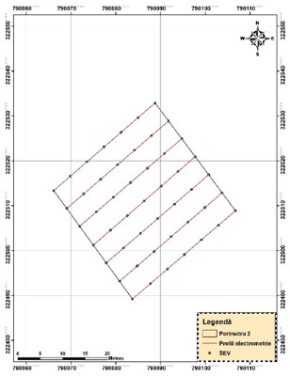

Fig.2 Reprezentarea 3D a variatiei rezistivitatii aparente

Acest model servește drept bază pentru planificarea acțiunilor viitoare de monitorizare și remediere. Modelul hidrogeofizic preliminar evidențiază un strat superior de sol argilos, urmat de nisipuri siltice contaminate și un strat inferior de argilă impermeabilă.

Acviferul situat la 2 m adâncime este caracterizat prin contaminare petrolieră minoră și falii superficiale care influențează distribuția poluării. Investigațiile hidrogeologice prin foraje au relevat pelicule de hidrocarburi localizate deasupra nivelului freatic, iar contaminarea este cantonată în zonele de contact stratigrafic.Rezultatele investigațiilor sugerează variații temporale ale contaminării, influențate de precipitații și afluxul continuu de poluanți dinspre rafinărie.

Anomaliile de rezistivitate electrică maximă asociate contaminării, subliniază importanța monitorizării continue și a corelării metodelor geofizice pentru delimitarea precisă a zonelor afectate. Acviferul din zona rafinăriei Petromidia, este profund influențat de un sistem complex de falii active și microfalii orientate NW-SE. Aceste structuri tectonice segmentează și deplasează vertical acviferul, creând căi preferențiale de migrare a unor eventuali contaminani.

*Faza 4: Monitoring geofizic si hidrogeologic in zona limitrofa rafinariei Petromidia*

*Obiectivul fazei:*Obiectivul principal al acestei faze constă în evaluarea de detaliu gradului de contaminare cu hidrocarburi în zonele limitrofe rafinăriei Petromidia, printr-o abordare integrată care combină metode geofizice avansate și foraje hidrogeologice.

Aceasta include realizarea de foraje suplimentare pentru prelevarea probelor și analiza acestora, extinderea măsurătorilor geofizice (electrometrice și georadar) în perimetrele afectate, mai ales în condiții de precipitații intense, și integrarea datelor obținute cu rezultatele din fazele anterioare. Scopul final este elaborarea unui model hidrogeofizic complex și precis al contaminării, care să permită o înțelegere detaliată a distribuției și extinderii poluării în teren.

*Activități derulate:*

Realizarea unui model hidrogeofizic complex pentru contaminarea cu hidrocarburi presupune integrarea datelor geofizice, hidrogeologice și chimice pentru a construi o imagine detaliată și precisă a distribuției contaminanților. Procesul include colectarea datelor prin metode precum foraje, electrometrie, georadar (GPR) și analiză chimică, care sunt corelate pentru a genera modele 3D conceptuale și numerice.

Validarea acestora se face prin compararea cu datele reale și ajustări iterative pentru a asigura acuratețea. În zona Petromidia, complexitatea operațiunilor industriale și interacțiunea cu ecosistemele marine impun includerea contaminării istorice, a diversității hidrocarburilor și a riscurilor climatice în simulările dinamice. Modelul integrat include secțiuni detaliate ale structurii stratigrafice și migrației contaminanților, evidențiind posibile zone vulnerabile și contribuind la protecția ecosistemelor. Metodele geofizice avansate, cum ar fi SEV și GPR (fig.3), au identificat zone de acumulare a hidrocarburilor, corelate cu stratigrafia nisipoasă și gradientul hidraulic local.

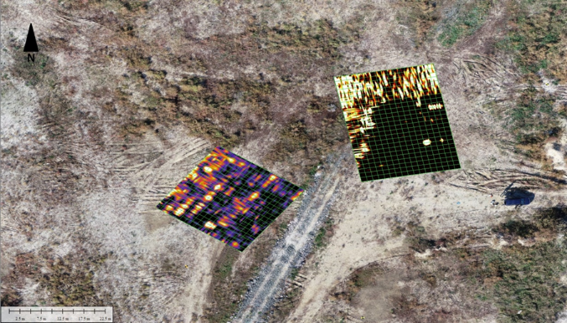

Fig. 3 Sectiune georadar de adancime-2 m-Perimetrul III-IV

Rezultatele validate prin foraje au confirmat migrarea contaminanților spre sud-est, afectând ecosistemele limitrofe. Integrarea datelor din investigații geofizice, fotogrametria pentru detalii topografice și simulările predictive contribuie la dezvoltarea unui management ecologic sustenabil, oferind soluții eficiente de protecție a mediului. In concluzie, modelul hidrogeofizic realizat evidențiază clar contaminarea localizată și de mică intensitate din perimetrele IV și V, oferind o bază solidă pentru delimitarea precisă a zonelor posibil afectate.

Integrarea metodelor geofizice (SEV, GPR), hidrogeologice (foraje) și fotogrametrice (analiza microreliefului și cartografierea cu drona) a oferit un set de date detaliat și fiabil.

Această abordare complexă a redus incertitudinile, validând observațiile și contribuind la realizarea unui model care corelează stratigrafia subterană cu condițiile de suprafață. Modelul hidrogeofizic furnizează direcții clare pentru continuarea proiectului, subliniind necesitatea unor acțiuni precum monitorizarea continuă a zonelor critice și extinderea investigațiilor în perimetrele adiacente. Aceste măsuri sunt fundamentale pentru protecția mediului în zonele afectate și pentru prevenirea efectelor poluării pe termen lung.

**2. Diseminare: lucrări publicate, prezentări la conferințe**

* Titlu lucrare: Environmental geophysical diagnosis of a contaminated area by hydrocarbons using electrometry method; Autor:Anghel Sorin - 36th Symposium on the Application of Geophysics to Engineering and Environmental Problems (SAGEEP) -23 martie-29 martie 2024;Tucson –SUA. Lucrarea este indexata SCOPUS si Google Scholar.
* Titlu lucrare: Detection and monitoring of hydrocarbon pollution sources in the petromidia refinery area; Autor:Anghel Sorin -The international Conference -Agriculture for life, life for agriculture –6-8 iunie 2024-Bucuresti. Lucrarea este indexata Web of Science(Scientific Papers. Series E. Land Reclamation, Earth Observation & Surveying, Environmental Engineering, Vol. XIII-pp23-29).
* Titlu lucrare: Utilization of geophysical methods in precision agriculture and archaeological prospection; Autor:Anghel Sorin -The international Conference -Agriculture for life, life for agriculture –6-8 iunie 2024-Bucuresti. Lucrarea este indexata Web of Science (Scientific Papers – Series A-Agronomy -pp17-24).

**3. Echipamente achiziționate**

* SISTEM GNSS TRIMBLE R980 CU TDC6,
* Laptop Dell Latitude 7330 Rugged CTO